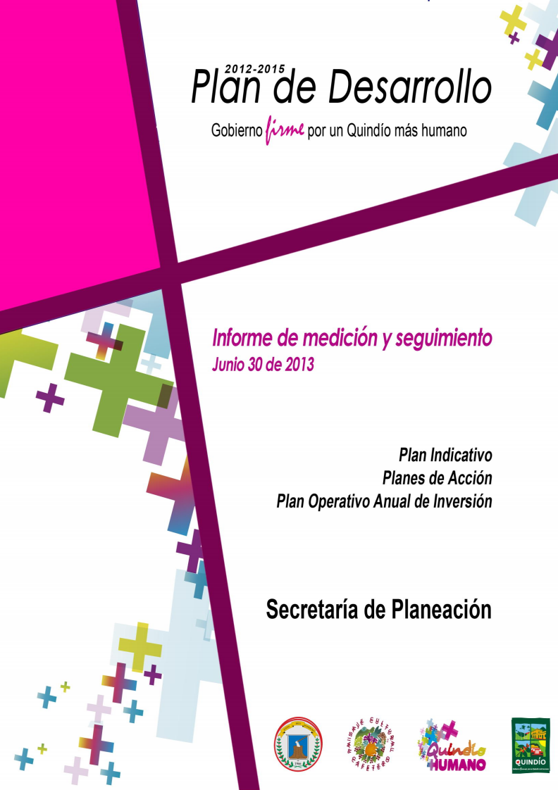

INFORME DE MEDICION Y SEGUMIENTO PLAN DE DESARROLLO, PLAN INDICATIVO 2013, POAI Y PLANES DE ACCION

CORTE A JUNIO 30 DE 2013

SANDRA PAOLA HURTADO PALACIO
Gobernadora

UNIDADES EJECUTORAS PLAN DE DESARROLLO SECRETARIAS DE DESPACHO

María Aleyda Roa Espinosa
Secretaria de Planeación

María Victoria Fernández Garzón
Secretaria de Educación

José Antonio Correa López
Secretario de Salud

María Victoria Giraldo Londoño
Secretaria de Hacienda

John James Fernández
Secretario Jurídico y de Contratación

Julio Ernesto Ospina Gómez
Secretario de Familia

Gloria Inés Gutiérrez Botero
Secretaria del Interior y Desarrollo Social

James Castaño Herrera
Secretario de Agricultura, Desarrollo Rural y Medio Ambiente

María Nelly Aponte Valencia
Secretaria de Turismo, Industria y Comercio

Julián Mauricio Jara Morales
Representación Judicial y Defensa

Ramiro de Jesús Orozco Duque
Secretario de Cultura

Jorge Alejandro Quintero Ángel
Secretario de Aguas e Infraestructura

Ana María Arroyave Moreno
Secretaría Administrativa

Humberto Turriago López
Secretario Privado

ENTES DESCENTRALIZADOS

Johnny Alberto Rodríguez
Promotora de Vivienda y Desarrollo Rural del Quindío

Hinderman Figueroa Rodríguez
Director Instituto Departamental del Deporte y la Recreación del Quindío

COMISIÓN DEL INFORME

María Aleyda Roa Espinosa
Secretaria de Planeación

LINA MARCELA GRISALES GOMEZ
Jefe de Proyectos y Cooperación

Clara Inés Marín López Juan Pablo Álvarez Valencia Diana Marcela Mina Botero Contratistas

TABLA DE CONTENIDO

INTRODUCCION ................................................................................................................................5

1. MEDICION Y SEGUIMIENTO AL PLAN INDICATIVO (JUNIO 30 DE 2013).....................................6

1.1. EJECUCION METAS DE PRODUCTO...........................................................................................6

2. MEDICION Y SEGUIMIENTO AL POAI (JUNIO 30/13) ..................................................................8

2.1 SEGUIMIENTO LA EJECUCIÓN DE LOS INGRESOS (FUENTES DE FINANCIACION) ........................8
2.2 SEGUIMIENTO A LA EJECUCION DE GASTOS POR FUENTES DE FINANCIACION (JUNIO 30/13) . 11
2.3 PROGRAMACION, EJECUCION Y RESULTADOS DEL POAI POR UNIDADES EJECUTORAS ........... 16
2.4 CONCORDANCIA PLAN INDICATIVO Vs. POAI 2013 (JUNIO 30/13) ........................................... 18

3. INDICADORES DE GESTION (JUNIO 30/2013) ........................................................................... 20

4. ANALISIS EJECUCION POAI SEGÚN PROCESOS CONTRACTUALES ............................................ 21

4.1 CONTRATOS POR MODALIDAD CONTRACTUAL ....................................................................... 21
4.2 CONTRATOS SEGÚN SU CLASE................................................................................................ 22
4.3 CONTRATOS POR SECTOR DE INVERSION ................................................................................ 23
4.4 CONTRATOS POR RECURSOS DE FINANCIACION ...................................................................... 24

5. RECOMENDACIONES................................................................................................................ 25

INTRODUCCION

El seguimiento y Evaluación al Plan de Desarrollo es fundamental para determinar el avance de objetivos, programas y metas establecidas, con el propósito de conocer en detalle el nivel de cumplimiento alcanzado en un tiempo establecido durante los cuatro años de Gobierno.

Para este caso en particular, las cifras y la gestión presentadas corresponden a acciones llevadas a cabo durante el primer semestre del año en curso (Enero a Junio 30 de 2013). Es importante resaltar que el proceso de Evaluación y Seguimiento al PLAN DE DESARROLLO, viene siendo documentado con la asesoría directa del DNP (Departamento Nacional de Planeación), a través del programa SINERGIA.

El procedimiento de Seguimiento y evaluación del Plan de Desarrollo fue realizado directamente con los funcionarios enlaces, autorizados por cada uno de los SECRETARIOS DE DESPACHO y Gerentes de las ENTIDADES DESCENTRALIZADAS, (PROVIQUINDIO e INDEPORTES), lográndose la estandarización en los formatos F1, F2, F3 y F4.

El documento que se presenta a continuación está construido con base en la estructura del Plan de Desarrollo, incluyendo una serie de conclusiones y recomendaciones que permitirán la aplicación de acciones correctivas para el cumplimiento de las metas tanto de PRODUCTO como de RESULTADO que lo conforman.

Este informe incluye información de cada una de las Secretarías, incluyendo aquellas cuya información no goza de la calidad exigida, situación que afecta los resultados, restándole a las mismas la posibilidad de ir corrigiendo con oportunidad, las desviaciones que se registran en el cumplimiento de las metas.

Se presenta, en primer lugar unos formatos identificados como F1 y F2, en los cuales se reportaron los avances en metas de PRODUCTO, por PROGRAMAS Y SUBPROGRAMAS, información que fue sustentada por cada una de las UNIDADES EJECUTAORAS.

Para una mejor comprensión de la información, la Secretaría de Planeación, adicional a compilación de los datos, diseñó semáforos que evidencian el avance ponderado de cómo cada una de las Secretaría y Entes Descentralizados, vienen cumpliendo tanto las METAS DE PRODUCTO, como el POAI 2013; esto le ofrece a los lectores un rápido entendimiento de los avances.

Se debe precisar que existen algunas metas cuyos resultados solo podrán reflejarse en el último informe de SEGUIMIENTO Y MEDICIÓN (Enero de 2014). En otros casos como es el de la Secretaría de Educación, solamente al finalizar el año escolar se pueden medir los resultados.

Los rangos definidos para la semaforización realizada son los siguientes: De 0 a 49.9%: ROJO; de 50% a 80%: AMARILLO y de 81% a 100%: VERDE.

1. MEDICION Y SEGUIMIENTO AL PLAN INDICATIVO (JUNIO 30 DE 2013)

1.1. EJECUCION METAS DE PRODUCTO

Tabla No. 1

UNIDADEJECUTORA | METASFISICAS PROGRAMADAS  2013 | AVANCE PLAN INDICATIVO A JUNIO 30/13
 |  | METAS EJECUTADAS AL  100% | MET AS EJECUTADAS PARCIALMENTE | METAS NO EJECUTADAS | % EJECUCIÒN
SECRETARIA JURIDICA | 4 | 1 | 2 | 1 | 57.50%
SECRETARIA HACIENDA FINANZAS PCAS. | 6 | 3 | 2 | 1 | 66.67%
PROMOTORA DE VIVIENDA | 5 | 1 | 1 | 3 | 35,00%
SECRETARIA ADMINISTRATIVA | 5 | 3 | 2 | 0 | 68,00%
SECRETARIA DE PLANEACION | 23 | 11 | 10 | 2 | 68,00%
INDEPORTES | 7 | 0 | 4 | 3 | 41,00
SECRETARIA DE CULTURA | 18 | 0 | 8 | 10 | 20.11%
SECRETARIA DE AGUAS E INFRAESTRUCTURA | 29 | 6 | 10 | 13 | 39.18%
SECRETARIA DE EDUCA CION | 49 | 27 | 11 | 11 | 77.57%
SECRETARIA DE TURISMO | 43 | 5 | 7 | 31 | 27,00%
REPRESENTACION JUDICIAL | 1 | 0 | 1 | 0 | 71.42%
SECRETARIA DEL INTERIOR | 31 | 16 | 11 | 4 | 52.12%
SECRETARIA PRIVADA | 6 | 1 | 5 | 0 | 60.02%
SECRETARIA DE LA FAMILIA Y DESARROLLO HUMANO | 57 | 11 | 20 | 26 | 43,00%
SECRETARIA DE AGRICULTURA DESARROLLO RURAL Y MEDIO AMBIENTE | 35 | 5 | 15 | 15 | 34.44%
SECRETARIA DE SALUD | 29 | 11 | 15 | 3 | 64.82%
TOTAL | 348 | 101 | 124 | 123 | 51.62%

FUENTE: Formatos de Seguimiento F01

Grafico No. 1
Ejecución Metas de Producto a Junio 30 de 2013

123

124

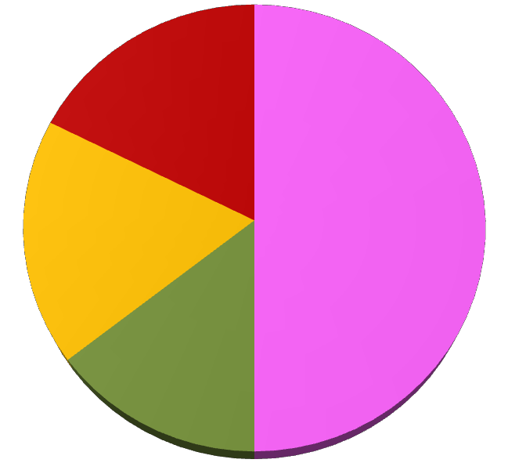348
METAS FISICAS PROGRAMADAS
2013

METAS EJECUTADAS AL 100% - Junio
2013

METAS EJECUTADAS PARCIALMENTE
- Junio 2013

METAS NO EJECUTADAS - Junio 2013

101

Como se observa en el Grafico No.1, las UNIDADES EJECUTORAS MISIONALES de INFRAESTRUCTURA, INDEPORTES, PROVIQUINDIO, CULTURA, TURISMO, FAMILIA y AGRICULTURA, registran los más bajos porcentajes en cuanto al cumplimiento de Metas, en contraste con las de Apoyo. Es importante destacar que a través de las Misionales, se ejecuta el Gasto Público Social y con ello se disminuyen las Necesidades Básicas Insatisfechas, razón de ser de los Planes Operativos Anuales de Inversión (POAI).

La tabla anterior permite concluir que a 6 meses de finalizar el período 2013, se logró un avance general significativo para la Gobernación del Quindío d e l 51 . 62 %. Se reconoce que este avance refleja en gran parte altos porcentajes para las Secretarías de Apoyo como Jurídica, Hacienda, Asuntos Administrativos, Representación Judicial, Privada y para Planeación como Secretaria Estratégica. De las Misionales se destaca n las Secretarías del INTERIOR, EDUCACIÓN y SALUD que reportan un alto porcentaje de avance.

Es importante aclarar que las UNIDADES EJECUTORAS MISIONALES, cumplen sus metas bajo periodicidades diferentes a las de las SECRETARIAS DE APOYO y las ESTRATEGICAS, razón por la cual se registran diferencias tan relevantes entre las mismas.

De igual manera es importante puntualizar en el hecho, de que varias metas asignadas a las Secretarías de EDUCACIÓN y SALUD, no registran avance por cuanto su cumplimiento está supeditado a la espera de finalización del año fiscal, al igual que a la información expedida por fuentes externas como el DANE.

2. MEDICION Y SEGUIMIENTO AL POAI (JUNIO 30 /13)

2.1 SEGUIMIENTO LA EJECUCIÓN DE LOS INGRESOS (FUENTES DE FINANCIACION)

Tabla No.2

En pesos
 |  |  |  |  | PRESUPUESTO DEFINITIVO DE INGRESOS
 |  |  |  |  |  |  | INGRESOS RECAUDADOS |  | PORCENTAJE DE RECAUDO
 | CODIGO |  | FUENTES DE FINANCIACION |  |  |  |  |  |  |  | SEMAFOROS
01 |  | IMPUESTOAL REGISTRO 20% FONPET |  | 1.398.055.066,00 |  | 827.102.280,00 |  | 59,16
02 |  | IVA LICORES NACIONALES |  | 364.036.441,41 |  | 282.281.368,41 |  | 77,54
04 |  | ESTAMPILLA PRODESARROLLO |  | 9.370.370.471,11 |  | 5.532.692.446,41 |  | 59,04
05 |  | ESTAMPILLA PROCULTURA |  | 1.020.317.808,19 |  | 694.461.908,19 |  | 68,06
06 |  | ESTAMPILLA PROADULTO MAYOR |  | 2.096.859.448,39 |  | 1.526.010.848,39 |  | 72,78
11 |  | REGISTRO PAGO DE CUOTAS PARTES PENSIONALES |  | 775.088.225,26 |  | 579.883.252,26 |  | 74,82
133 |  | CUOTAS PARTES PENSIONALES |  | 582.628.825,99 |  | 140.208.041,53 |  | 24,06
134 |  | EXTRACCION MATERIAL DE RIO MINAS Y OTROS |  | 5.652.847,86 |  | 2.447.294,64 |  | 43,29
15 |  | FONDO RENTAS |  | 34.577.502,74 |  | 29.817.267,74 |  | 86,23
18 |  | CUOTAS DE FISCALIZACION |  | 353.002.048,00 |  | 170.225.797,84 |  | 48,22
20 |  | RECURSO ORDINARIO |  | 57.804.921.813,12 |  | 37.192.409.002,60 |  | 64,34
23 |  | SOBRETASA AL ACPM |  | 2.530.347.371,89 |  | 1.357.894.107,54 |  | 53,66
25 |  | SISTEMA GENERAL DEPARTICIPACION EDUCACION |  | 62.800.721.292,06 |  | 40.520.042.557,94 |  | 64,52
26 |  | SISTEMA GENERAL DE PARTICIPACION EDUCACION |  | 16.947.000.000,00 |  | 7.677.485.317,00 |  | 45,30
27 |  | SISTEMA GENERAL DE PARTICIPACIONES AGUA POTABLE Y SANEAMIW ENTO |  | 10.555.817.069,77 |  | 5.408.868.102,73 |  | 51,24
35 |  | RECURSO DESTINADO DEL MONOPOLIO |  | 4.471.050.668,56 |  | 1.811.720.266,56 |  | 40,52
40 |  | FONDO ESPECIAL PASAPORTES EMPRENDERISMO |  | 34.713.798,00 |  | 34.713.798,00 |  | 100,00
42 |  | FONDOS DE SEGURIDAD 5% |  | 4.559.121.946,41 |  | 1.969.859.281,41 |  | 43,21
46 |  | RECURSOS DEL CREDITO |  | 13.000.000.000,00 |  | 1.775.852.729,00 |  | 13,66
47 |  | IVA TELEFONIA CELULAR DEPORTE |  | 183.998.359,70 |  | 212.320.327,70 |  | 115,39

 |  |  |  |  | PRESUPUESTO DEFINITIVO DE INGRESOS
 |  |  |  |  |  |  | INGRESOS  RECAUDADOS |  | PORCENTAJE  DE RECAUDO
 | CODIGO |  | FUENTES DE FINANCIACION |  |  |  |  |  |  |  | SEMAFOROS
52 |  | TURISMO Y CULTURA 4% |  | 398.007.697,00 |  | 283.833.998,00 |  | 71,31
53 |  | IMPUESTO AL REGISTRO PROMOTORA 6% |  | 504.686.635,00 |  | 333.383.942,00 |  | 66,06
54 |  | IVA TELEFONIA CELULAR CULTURA |  | 302.807.482,60 |  | 303.420.725,60 |  | 100,20
55 |  | COFINANCIACION INTERADMINISTRATIVA SSF |  | 0,00 |  | 0,00 |  | 0,00
56 |  | COFINANCIACION CONVENIOS INTERADMINISTRATIVOS |  | 24.799.367.149,70 |  | 10.848.199.999,00 |  | 43,74
57 |  | PDA AUDIENCIAS PUBLICAS SSF |  | 11.878.743.013,60 |  | 11.891.520.854,24 |  | 100,11
58 |  | RENTAS CEDIDAS SECRETARIA DE SALUD |  | 15.059.577.653,00 |  | 9.778.736.525,23 |  | 64,93
59 |  | SGP SALUD PRESTACION SERVICIOS C.S.F |  | 16.056.568.483,00 |  | 11.685.505.123,23 |  | 72,78
60 |  | SGP SALUD APORTES PATRONALES S.S.F |  | 4.035.275.525,00 |  | 2.189.092.452,00 |  | 54,25
61 |  | SGP SALUD PUBLICA C.S.F |  | 3.915.878.028,53 |  | 2.470.917.318,77 |  | 63,10
62 |  | RECURSOS PROPIOS FONDO DEPTAL DE SALUD |  | 46.202.923,84 |  | 46.202.923,84 |  | 100,00
63 |  | FONDO DE ESTUPEFACIENTES |  | 789.494.988,18 |  | 453.694.596,03 |  | 57,47
64 |  | LEY 1391 |  | 3.655.226.761,04 |  | 2.199.853.703,36 |  | 60,18
65 |  | COFINANCIACION NACIONAL SALUD |  | 6.052.460.429,47 |  | 5.195.496.791,29 |  | 85,84
66 |  | JUEGOS DE SUERTE Y AZAR |  | 738.855.141,00 |  | 738.855.141,00 |  | 100,00
68 |  | COFINANCIACION NACIONAL SALUD SSF |  | 0,00 |  | 0,00 |  | 0,00
70 |  | SISTEMA GENERAL DE REGALIAS |  | 2.378.227.123,00 |  | 2.266.058.168,36 |  | 95,28
TOTAL GENERAL |  |  |  | 279.499.660.038,42 |  | 168.431.068.257,84 |  | 60,26
FUENTE: PCTG, Secretaría de Hacienda

Conforme lo registra la tabla anterior, las metas financieras programadas para ser ejecutadas en el 2013, registran altos porcentajes de avance, teniendo en cuenta que de 37 el 100%, 18 se encuentran superando el 50% de recaudo, el 48.64%; 9 por encima del 80%, el 24.34% y 10 por debajo del 50%, el 27.02%. Al respecto es importante precisar que este último porcentaje semaforizado en ROJO, incluye rentas del nivel Nacional, que son de recaudo fijo; igualmente está el Recurso del Crédito, cuyos desembolsos solamente han impactado el recaudo en un 13.66%, resultando bajo si se tiene en cuenta que se trata de un

endeudamiento autorizado por la Asamblea desde la vigencia 2012. Con respecto al recurso CUOTAS PARTES PENSIONALES, que está totalmente ligado a la gestión que adelante FONDO TERRITORIAL DE PENSIONES, se hace la aclaración que en la medida en que este Fondo adelante el COBRO PERSUASIVO, se inicia en la Secretaría de HACIENDA el COACTIVO, no registrándose negocios para adelantar al respecto, no obstante reportarse por este concepto un porcentaje de recaudo demasiado bajo.

De acuerdo a los datos que registran las tablas siguientes, la ejecución del POAI es baja, con respecto al monto de los Ingresos Recaudados; ello por cuanto no es coherente con la información reportada por la conformación contractual de cada uno de los PORYECTOS registrados en el BANCO DE PROGRAMAS Y PROYECTOS, que garantizan el cumplimiento de las METAS tanto de PRODUCTO como de RESULTADO, del PLAN DE DESARROLLO, distribuidas en el PLAN INDICATIVO, para este caso 2013. Los res ultados que se presentan exigen la necesidad de realizar acciones que conduzcan al mejoramiento en el cumplimiento de las metas y ejecución de los recursos de inversión. No existe concordancia entre el porcentaje informado por concepto del CUMPLIMIENTO DE LAS METAS y el PORCENTAJE DE EJECUCION DEL POAI, considerado este por el BIEN Y/O SERVICIO RECIBIDO A SATISFACCION (Obligaciones).

Se debe tener presente que el total recaudado por $168.431.068.257,84, financia tanto el POAI, como el presupuesto de FUNCIONAMIENTO, razón por la cual si a dicho monto se le descuentan los compromisos adquiridos a junio 30, por dicho concepto ($26.954.733.959,04), tenemos un disponible para ejecutar PROYECTOS DE INVERSION de $141.476.334.298,80, de los cuales a la fecha de corte se habían comprometido con contratos suscritos, $102.487.785.432,00, el 72,44%, de los que a su vez se habían convertido en bien y / o servicio recibido a satisfacción $61.804.216.060,00, el 60,30%, quedando contratos pendientes de terminación por $40.683.569.372,00, el 39,70%. Este análisis confirma la baja ejecución de recursos que registra la tabla 3, del presente informe, con la salvedad de que el recaudo de las RENTAS, estuvo por encima del promedio esperado, gestión que no se ve igualmente reflejada en la ejecución del GASTO DE INVERSION SOCIAL.

2.2 SEGUIMIENTO A LA EJECUCION DE GASTOS POR FUENTES DE FINANCIACION (JUNIO 30/13)

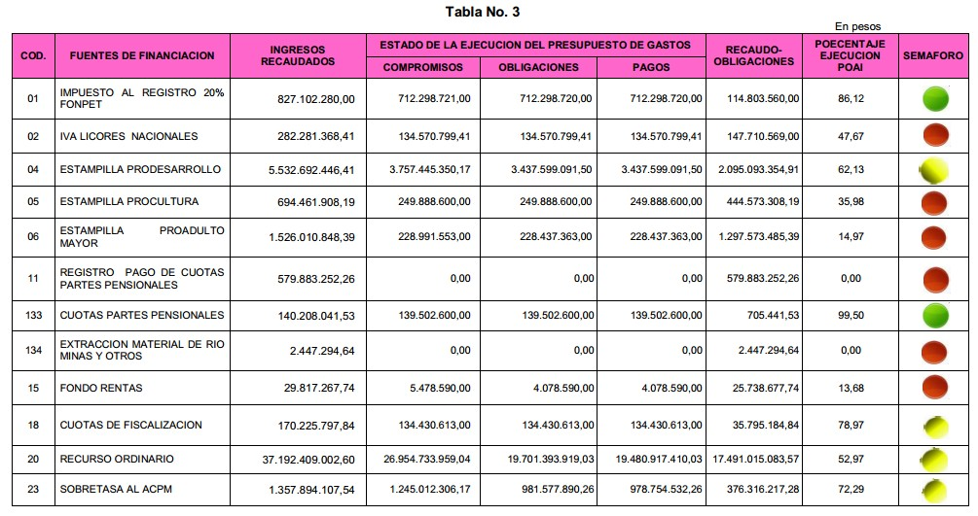

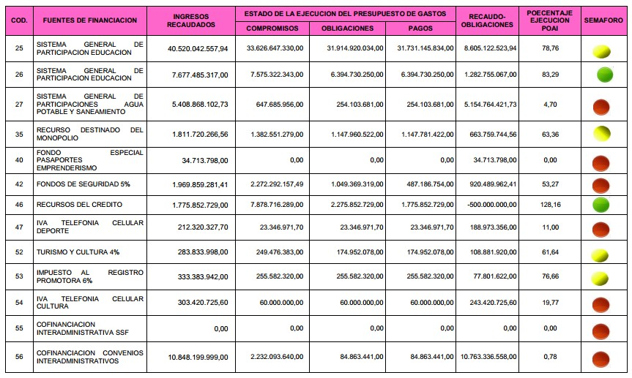

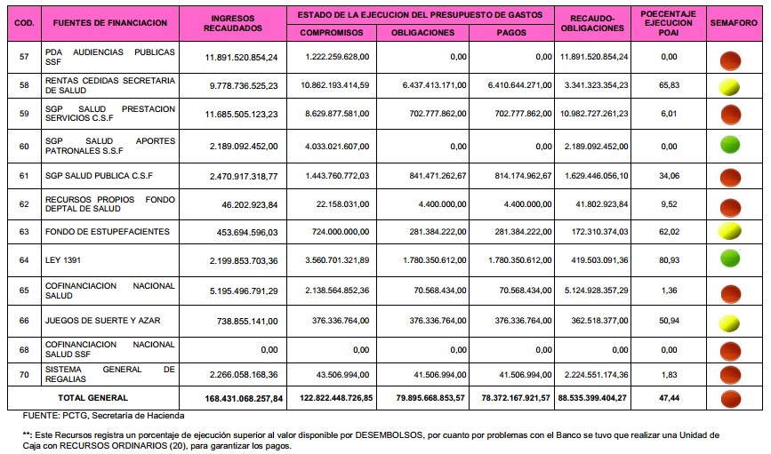

Gráfico No. 2
Ingresos Programados Vs Ingresos Recaudados

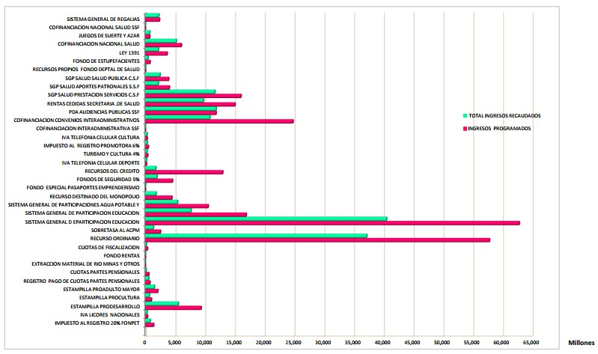

Gráfico No. 3
Ingresos Recaudados Vs. Gastos Ejecutados (Obligaciones)

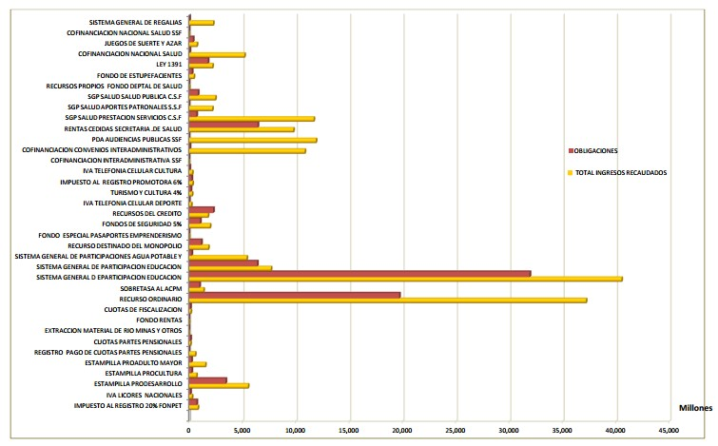

2.3 PROGRAMACION, EJECUCION Y RESULTADOS DEL POAI POR UNIDADES EJECUTORAS

Tabla No. 4

En pesos
UNID AD EJECUTOR A | PROGR AM ACION |  |  | EJECUCION |  |  | RESULT AD OS |  |  | % DE EJECU CION
 | INICIAL | MODIFIC ACIONES | DEFINITIVO | COMPROMISOS | OBLIG ACIONES | PAGOS | POR CERTIF ICAR | POR COMPROMETER | POR PAG AR
SECRETARIA DE AGRICULTURA DESARROLLO RURAL Y MEDIO AMBIENTE | 611,851,507 | 875,177,837 | 1,487,029,344 | 561,581,397 | 263,113,505 | 263,113,505 | 305,443,655 | 925,447,947 | 0 | 17,69
SECRETARIA DE CULTURA | 1,027,386,327 | 1,208,727,461 | 2,236,113,788 | 499,300,000 | 282,600,000 | 282,600,000 | 1,687,113,788 | 1,736,813,788 | 0 | 12,64
EDUCACION | 80,097,210,577 | 4,828,844,544 | 84,926,055,121 | 43,163,435,015 | 39,646,276,829 | 39,462,323,529 | 40,318,520,599 | 41,762,620,107 | 183,953,300 | 46,68
SECRETARIA DEFAMILIA | 1,617,218,879 | 1,954,795,733 | 3,572,014,612 | 1,036,636,500 | 281,464,000 | 281,464,000 | 2,264,441,110 | 2,535,378,112 | 0 | 7,88
SECRETARIADE HACIENDA | 594,358,128 | 1,440,268,850 | 2,034,626,978 | 1,276,880,460 | 417,931,122 | 417,931,122 | 736,518,575 | 757,746,517 | 0 | 20,54
SECRETARIA DE AGUAS E INFRAESTRUCTURA | 4,350,055,040 | 60,094,575,856 | 64,444,630,896 | 13,724,313,421 | 4,785,184,407 | 4,285,184,407 | 30,430,195,343 | 50,720,317,475 | 500,000,000 | 7,43
SECRETARIA DELINTERIOR | 2,628,203,501 | 1,510,093,346 | 4,138,296,848 | 2,561,095,085 | 967,864,687 | 405,682,122 | 608,742,078 | 1,577,201,762 | 562,182,565 | 23,39
SECRETARIA DE PLANEACION | 836,588,729 | 222,911,675 | 1,059,500,405 | 711,313,052 | 344,430,511 | 344,430,511 | 243,853,353 | 348,187,353 | 0 | 32,51
OFICINA PRIVADA | 5,598,728,487 | 3,465,526,049 | 9,064,254,536 | 3,265,894,730 | 3,017,565,730 | 3,017,565,730 | 5,784,488,806 | 5,798,359,806 | 0 | 33,29
PROMOTORA DE VIVIENDA | 2,893,743,147 | 3,825,477,723 | 6,719,220,870 | 3,909,752,645 | 1,859,752,645 | 1,859,752,645 | 2,524,938,496 | 2,809,468,225 | 0 | 27,68
REPRESENTACION JUDICIAL | 51,353,172 | 56,000,000 | 107,353,172 | 7,800,000 | 45,200,000 | 45,200,000 | 29,553,172 | 29,553,172 | 0 | 42,10
SECRETARIADE SALUD | 33,516,387,672 | 13,543,354,172 | 47,059,741,844 | 30,006,090,911 | 8,590,578,896 | 8,536,513,696 | 21,415,512,015 | 17,053,650,931 | 54,065,200 | 18,25
SECRTARIA DE TURISMO | 1,213,809,922 | 1,851,118,964 | 3,064,928,886 | 790,196,169 | 492,018,118 | 492,010,118 | 702,594,427 | 2,274,732,717 | 0 | 16,05
SECRETARIA JURIDICA | 51,353,172 | 41,000,000 | 192,353,172 | 164,036,666 | 91,030,000 | 91,030,000 | 27,566,506 | 28,316,506 | 59,573,172 | 47,32
SECRTARIA ADMINISTRATIVA | 371,816,142 | 455,000,000 | 826,816,142 | 453,756,972 | 283,011,147 | 283,011,147 | 223,214,724 | 373,059,170 | 0 | 34,23
INDEPORTES | 856,875,826 | 706,035,822 | 1,562,911,648 | 285,702,409 | 285,702,409 | 285,702,409 | 1,277,209,238 | 1,277,209,238 | 0 | 18,28
TOTALES | 136,316,940,228 | 96,178,908,032 | 232,495,848,262 | 102,417,785,432 | 61.653.724.006 | 60,353,514,941 | 108,579,905,885 | 130,008,062,826 | 1,359,774,237 | 26,58

FUENTE: P C T Secretaría de Hacienda

Grafico No. 4 y 5
Resultados del POAI por Unidades Ejecutoras

65,000,000,000
60,000,000,000
55,000,000,000
50,000,000,000
45,000,000,000
40,000,000,000
35,000,000,000
30,000,000,000
25,000,000,000
20,000,000,000
15,000,000,000

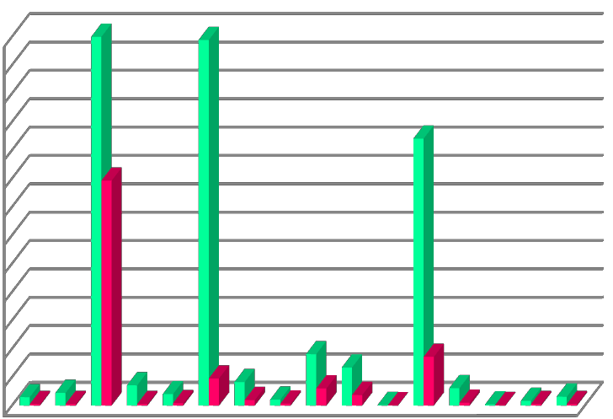DEFINITIVO

% DE EJECUCION POAI SECRETARIA DE AGRICULTURA SECRETARIA DE CULTURA EDUCACION
SECRETARIA DEFAMILIA
10,000,000,000
5,000,000,000
0
OBLIGACIONES

27.68

33.29

32.51

23.39

7.43
42.1

20.54
18.25 16.05 47.324

34.23

18.28

17.69

12.64

7.88

SECRETARIADE HACIENDA SECRETARIA DE INFRAESTRUCTURA SECRETARIA DEL INTERIOR SECRETARIA DE PLANEACION OFICINA PRIVADA
PROMOTORA DE VIVIENDA REPRESENTACION JUDICIAL SECRETARIADE SALUD SECRTARIA DE TURISMO SECRETARIA JURIDICA
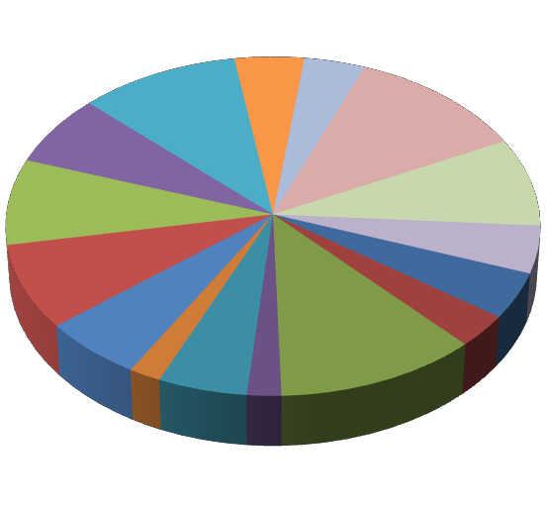46.68
SECRETARIA ADMINISTRATIVA INDEPORTES

2.4 CONCORDANCIA PLAN INDICATIVO Vs. POAI 2013 (JUNIO 30/13)

Tabla No. 5

En Pesos

CONCEPTOS | EDUCACION | CULTURA | INTERIOR | FAMILIA | PLANEACION | AGUAS E INFRAEST. | AGRICULTURA | TURISMO INDUSTRIA Y COMERCIO | PRIVADA
MEDICION Y SEGUIMIENTO AL PLAN INDICATIVO 2013
Metas Progr amadas | 49 | 18 | 31 | 57 | 23 | 29 | 35 | 43 | 6
Porcentaje de Ejecución de las Metas | 77.57% | 20.11% | 52.12% | 43,00% | 68.00% | 39.18% | 34.44% | 27,00% | 60.02%
Metas Ejecutadas al 100% | 27 | 0 | 16 | 11 | 11 | 6 | 5 | 5 | 1
Metas Ejecutadas Parcialmente | 11 | 8 | 11 | 20 | 10 | 10 | 15 | 7 | 5
Metas no Ejecutadas | 11 | 10 | 4 | 26 | 2 | 13 | 15 | 31 | 0
Total Metas PLAN DE DESARROLLO | 49 | 18 | 31 | 57 | 23 | 29 | 35 | 43 | 6
MEDICION Y SEGUIMIENTO AL POAI 2013
POAI Programado (Proyectos) | 84,926,055,122 | 2,236,113,786 | 4,138,296,846 | 3.572.014.612 | 1,059,500,404 | 64,444,630,896 | 1,487,029,339 | 3,064,928,882 | 9,064,254,536
POAI Ejecutado (Proyectos) | 39,646,276,829 | 282.600.000 | 405,682,122 | 281.464.000 | 344.430.511 | 4,785,184,408 | 263,113,505 | 492,018.118 | 3,017,565,730
Porcentaje Ejecución (Proyectos) | 46.68% | 12.64% | 9.80% | 7.99% | 32.51% | 7.43% | 17.69% | 16.05% | 33.29%
Semáforo
Saldo POAI por Ejecutar (Proyectos) | 45,279,778,293 | 1,953,513,786 | 3,732,614,724 | 3.290.550.612 | 715.069.893 | 59,659,446,489 | 1,223,915,834 | 2.572.910.764 | 6,046,688,806
INFORMACION SOBREPROY ECTOS
Cantidad de Proyectos | 16 | 9 | 9 | 25 | 13 | 19 | 16 | 17 | 3
Proyectos Ejecutados en un 100% | 1 | 0 | 0 | 0 | 3 | 0 | 0 | 0 | 0
Proyectos Ejecutados Parcialmente | 11 | 7 | 9 | 24 | 9 | 10 | 13 | 12 | 3
Proyectos no ejecutados | 1 | 2 | 0 | 1 | 1 | 9 | 3 | 5 | 0

CONCEPTOS | ASUNTOS ADMINISTR ATIVOS | HACIEND AY FZAS.PC AS. | JURIDICAY  DE CONT R AT ACION | REPR ES. LEG AL | PROMOTOR A DEVIVIEND A | INDEPORTES | SECRET ARI A DE SALUD | TOT ALES
MEDICION Y SEGUIMIENTO AL PLAN INDICATIVO 2013
Metas Progr amadas | 5 | 6 | 4 | 1 | 5 | 7 | 29 | 348
Porcentaje de Ejecución de las Metas | 68,00% | 66.67% | 57.50% | 71.42% | 35,00% | 41,00% | 64.82% | 51.62%
Metas Ejecutadas al 100% | 3 | 3 | 1 | 0 | 1 | 0 | 11 | 101
Metas Ejecutadas Parcialmente | 2 | 2 | 2 | 1 | 1 | 4 | 15 | 124
Metas no Ejecutadas | 0 | 1 | 1 | 0 | 3 | 3 | 3 | 123
Total metas PLAN DE DESARROLLO | 5 | 6 | 4 | 1 | 5 | 7 | 29 | 348
MEDICION Y SEGUIMIENTO AL POAI 2013
POAI Programado (Proyectos) | 826,816,142 | 2,034,626,978 | 192,353,172 | 107.353.172 | 6,719,220,869 | 1,562,911,647 | 47.059.741.844 | 232.495.848.248
POAI Ejecutado (Proyectos) | 283,011,147 | 417,931,122 | 91,030,000 | 45,200,000 | 1,859,752,645 | 285,702,409 | 8.590.578.896 | 61.653.724.006
Porcentaje Ejecución (Proyectos) | 34.23% | 20.54% | 47.32% | 42.10% | 27.68% | 18.28% | 18.25% | 26.52%
Semáforo
Saldo POAI por Ejecutar (Proyectos) | 543,804,995 | 1,616,695,856 | 101,323,172 | 62.153.172,45 | 4,859,468,224 | 1,277,209,238 | 38.469.162.948 | 171.404.306.805
INFORMACION SOBREPROY ECTOS
Cantidad de Proyectos | 5 | 2 | 1 | 1 | 3 | 6 | 15 | 160
Proyectos Ejecutados en un100% | 0 | 0 | 0 | 0 | 1 | 0 | 0 | 5
Proyectos Ejecutados Parcialmente | 3 | 2 | 1 | 1 | 2 | 5 | 6 | 118
Proyectos no ejecutados | 2 | 0 | 0 | 0 | 0 | 1 | 9 | 37
FUENTE: Plan Indicativo y POAI 2013

3. INDICADORES DE GESTION (JUNIO 30/2013)

INDICE DE EFECTIVIDAD (I.E) = (I EFICIENCIA + I EFICACIA)/2 /100%

Tabla No. 6

UNIDAD EJECUTORA | % META  (EFICACIA) |  | % RECURSO  (EFICIENCIA)
 |  |  |  |  | EFECTIVIDAD
 | CUMPLIMIENTO
 |  |  | CUMPLIMIENTO
SECRETARIA DE EDUCACION | 77,57% | 46,68% |  | 62,13%
SECRETARIA DE CULTURA | 20,11% | 12,64% |  | 16,38%
SECRETARIA DEL INTERIOR | 52,12% | 9,80% |  | 30,96%
SECRETARIA DE FAMILIA | 43,00% | 7,99% |  | 25,50%
SECRETARIA DE PLANEACION | 68,00% | 32,51% |  | 50,26%
SECRETARIA AGUAS E INFRAESTRUCTURA | 39,18% | 7,43% |  | 23,31%
SECRETARIA DE AGRICULTURA | 34,44% | 17,69% |  | 26,07%
SECRETARIA DE TURISMO | 27,00% | 16,05% |  | 21,53%
SECRETARIA PRIVADA | 60,02% | 33,29% |  | 46,66%
SECRETARIA ADMINISTRATIVA | 68,00% | 34,23% |  | 51,12%
SECRETARIA DE HACIENDA | 66,67% | 20,54% |  | 43,61%
SECRETARIA JURIDICA | 57,50% | 47,32% |  | 52,41%
SECRETARIA REPRESENTACION JUDICIAL | 71,42% | 42,10% |  | 56,76%
PROMOTORA DE VIVIENDA | 35,00% | 27,68% |  | 31,34%
INDEPORTES QUINDIO | 41,00% | 18,28% |  | 29,64%
SECRETARIA DE SALUD | 64,62% | 18,25% |  | 41,44%
TOTAL | 51,62% | 26,52% |  | 39,07%
FUENTE: Formato F1 y PCT Hacienda

La existencia de un Plan de Desarrollo, con identificación de METAS medibles y cuantificables, con un costo estimado y un tiempo específico determinado para su logro, nos permite con la combinación de dichos elementos determinar la EFECTIVIDAD con que las diferentes Secretarías logran sus resultados. Una alta EFICIENCIA, presupone una alta EFICACIA y quien es EFICIENTE y EFICAZ se dice que es EFECTIVO.

En general se destaca en la tabla anterior, la Secretaría de EDUCACION como la de mayor efectividad, siguiéndole en orden de importancia REPRESENTACIÓN JUDICIAL, JURIDICA, ADMINISTRATIVA y PLANEACION, que logran el cumplimiento de las METAS propuestas, con porcentajes superiores al 50%. Se sitúan en los más delicados niveles, CULTURA, TURISMO, INFRAESTRUCTURA, AGRICULTURA E INDEPORTES, con puntajes entre el 16,38% y el 29,69% respectivamente.

Para la mayoría de las Secretarías, con respecto a las variables analizadas, no se consideran coherentes los datos que registraron en el FORMATO F1, que reporta el avance de cumplimiento de las metas y los que informaron en el F3, por concepto de la relación de productos obtenidos a la fecha de corte por contrato, lo que nos permite concluir que no se analizaron los resultados antes de ser informados, a pesar de todas las devoluciones que se hicieron para que fueran corregidos.

Grafico No.6
Indicador de Efectividad

, 0

INDEPORTES QUINDIO,
29.640% SECRETARIA DE
SALUD, 41.435%

SECRETARIA DE EDUCACION, 62.125%

SECRETARIA DE CULTURA,
16.375%
PROMOTORA DE VIVIENDA,
31.340%

SECRETARIA REPRESENTACION JUDICIAL,
56.760%

SECRETARIA DEL INTERIOR,
30.960%

SECRETARIA DE FAMILIA, 25.495%

SECRETARIA DE PLANECION,
50.255%

SECRETARIA JURIDICA,
52.410%

SECRETARIA DE HACIENDA, 43.605%

SECRETARIA

SECRETARIA
SECRETARIA AGUAS E
INFRAESTRUCTURA,
23.305% SECRETARIA DE
AGRICULTURA, 26.065%
ADMINISTRATIVA,
51.115%
PRIVADA, 46.655%
SECRETARIA DE TURISMO,
21.525%

4. ANALISIS EJECUCION PO AI SEGÚN PROCESOS CONTRACTUALES

4.1 CONTRATOS POR MODALIDAD CONTRACTUAL

Tabla No. 7

En pesos
MODALID AD CON TR ACTU AL | TOTALES
 | C ANTID AD | % | VALOR TOT AL
CONTRATACIÓN DIRECTA | 639 | 82% | 43.944.704.344
SELECCIÓN ABREVIADA | 23 | 3% | 3.152.791.296
CONCURSO DE MÉRITOS | 3 | 1% | 360.560.411
LICITACIÓN PUBLICA | 7 | 1% | 5.886.244.656
MÍNIMA CUANT ÍA | 104 | 13% | 2.382.754.981
TOTAL ES | 776 | 100% | $55.727.055.688

FUENTE: Sistem a de Inform ación COVI

4.2 CONTRATOS SEGÚN SU CLASE

Tabla No. 8

En pesos
CL ASE DE CONTR ATO | C ANTID AD | VALOR TOT AL
PRESTACIÓN DE SERVICIOS | 508 | 9.083.640.780
PRESTACIÓN DE SERVICIOS PFLES., DE APOYO A LA GESTIÓN Y ARTÍST ICOS. | 64 | 928.973.059
CONVENIOS | 35 | 4.838.882.305
SUMINISTROS | 40 | 3.266.978.701
CONVENIOS INTERADMINIST RATIVOS | 60 | 25.544.534.664
COMPRA VENTA | 26 | 979.396.152
OBRA PUBLICA | 18 | 3.951.003.431
CONTRATO INTERADMINISTRAT IVO. | 4 | 384.495.377
OTROS | 6 | 5.996.254.803
CONSULTORÍA | 10 | 486.593.416
ARRENDAMIENTO DE BIENES INMUEBLES | 5 | 266.303.000
TOT ALES | 776 | $55.727.055.688
FUENTE: Sistem a de Inform ación COVI

De acuerdo con la clasificación registrada en la tabla anterior, se hace necesario recomendar unos ajustes al COVI, así:

PRESTACIÓN DE SERVICIOS: Se debe considerar que existe Prestación de Servicios Técnicos y Profesionales, correspondiente a aquellas personas que desarrollan actividades que los Empleados de Planta no pueden ejecutar; Prestación de Servicios Profesionales que dan Asistencia Técnica a los Municipios y Entidades Descentralizadas, para contribuir a su FORTALECIMIENTO INSTITUCIONAL; Prestación de Servicios; Prestación de Servicios de Profesionales requeridos para la ejecución de los contratos que materializan los PROYECTOS DE INVERSION aprobados en el POAI y contratos de Prestación de Servicios para el Apoyo Logístico, necesario para la realización de determinadas actividades que conforman PROYECTOS de Inversión radicados en el BPPID.

CONVENIOS: Es importante ajustar esta clasificación y contar con CONVENIOS INTERADMINISTRATIVOS y CONVENIOS INTERINSTIRUCIONALES, los primeros cuando se realiza entre ENTIDADES ESTATALES y los segundos cuando se celebraran con Entidades de carácter privado.

OTROS: Precisar los contratos clasificados en este grupo.

No existe clasificación para los contratos inherentes a AGUA POTABLE Y SANEAMIENTO BASICO, RECREACION Y DEPORTE y DEFENSA Y SEGURIDAD, entre otros.

4.3 CONTRATOS POR SECTOR DE INVERSION

Tabla No. 9

En pesos
 |  |  | INVERSION POR SECTORES
% DE PARTICIPACION
EN EL No. DE CONTRATOS
 | SECTOR |  |  |  |  |  | VALOR INVERTIDO POR SECTOR |  | % PARTICIPACION EN EL  VALOR INVERTIDO
C ANTID AD
CONTR ATOS
SALUD |  | 126 |  | 30,79 |  | 17.158.673.185 |  | 30,79
EDUCACIÓN |  | 32 |  | 4,50 |  | 2.509.055.474 |  | 4,50
INFRAEST RUCT URA |  | 98 |  | 30,04 |  | 16.741.192.758 |  | 30,04
MEDIO AMBIENTE |  | 0 |  | - |  | 0 |  | -
SOCIAL |  | 0 |  | - |  | 0 |  | -
AGROPECUARIO |  | 55 |  | 1,10 |  | 610.763.505 |  | 1,10
DEFENSA |  | 3 |  | 0,50 |  | 279.905.489 |  | 0,50
GEST IÓN PUBLICA |  | 0 |  | - |  | 0 |  | -
MINAS Y ENERGÍA |  | 0 |  | - |  | 0 |  | -
OT ROS |  | 462 |  | 33,07 |  | 18.427.465.277 |  | 33,07
TOT ALES |  | 776 |  | 100% |  | $ 55.727.055.688 |  | 100%

FUENTE: Sistema de Información COVI

Grafico No. 7

PORCENTAJE DE CONTRATOS POR SECTOR

Salud
16%

Educación
4%

Otros
60%
Infraestructura
13%

Medio Ambiente
0% Social
0%
Agropecuario
7%
Defensa
Minas y 0%
Energía Gestión Publica
0% 0%

La tabla No. 9, registra un problema delicado en el diligenciamiento que en JURIDICA, se le da a la clasificación por Sectores de Inversión a los contratos, pues no existe coherencia con la ejecución que por los mismos registra el POAI, razón por

la cual es de urgente necesidad que se corrija esta inconsistencia, ya que no permite un análisis confiable. No es razonable que el mayor porcentaje de contratación en cuanto a número y valor, este clasificado en OTROS, pues cada uno de los PROYECTOS contenidos en el PLAN INDICATIVO y en el POAI, pertenecen a PROGRAMAS y SUBPROGRAMAS que permiten fácilmente su identificación en los sectores de inversión respectivos. Así mismo no se entiende por qué razón no se reportan contratos para los Sectores AMBIENTAL y SOCIAL.

Es igualmente importante que los SECTORES en el COVI, estén articulados con dichas herramientas planificadoras, con ello garantizamos una coherencia total en los análisis para la Comunidad y Organismos de Control. Existen clasificaciones que no son sectores de inversión como GESTION PUBLICA.

4.4 CONTRATOS POR RECURSOS DE FINANCIACION

Tabla No. 10

En pesos
 |  |  | INVERSION POR FUENTES DE FINANCIACION
 |  |  |  | % PARTICIPACION POR No. DE CONTRATOS |  |  | % DE PARTICIPACION EN EL VALOR INVERTIDO
 | SECTOR | CANTIDAD
 |  |  |  |  |  | VALOR INVERTIDO
 |  | CONTRAT OS
RECURSOS NACIONALES |  | 50 |  | 6,44 | 2.458.948.430 |  | 4,41
RECURSOS PROPIOS DEST INADOS |  | 674 |  | 86,86 | 39.033.576.554 |  | 70,04
RECURSOS MUNICIPALES |  | 2 |  | 0,26 | 96.000.000 |  | 0,17
RECURSOS PROPIOS |  | 49 |  | 6,31 | 14.134.530.704 |  | 25,36
SISTEMA GENERAL DE PARTICIPACIONES (SGP) |  | 0 |  | - | 0 |  | -
REGALÍAS (SGR) |  | 1 |  | 0,13 | 4.000.000 |  | 0,01
TOTALES |  | 776 |  | 100,00 | $ 55.727.055.688 |  | 100%

FUENTE: Sistema de Información COVI

Grafico No. 8

40,000,000,000
35,000,000,000
30,000,000,000
25,000,000,000
20,000,000,000
15,000,000,000
10,000,000,000
5,000,000,000
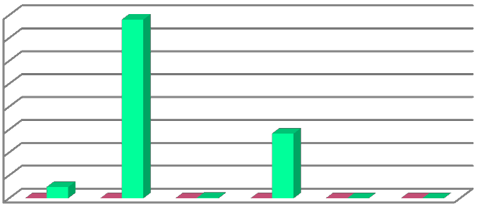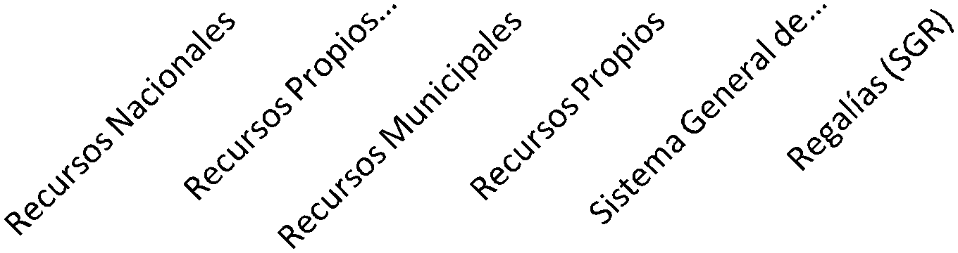0

CANTIDAD VALOR TOTAL

Igual situación que la reportada en la tabla anterior se registra en esta, pues no son coherentes los porcentajes por fuente de financiación de los contratos, con los valores reportados en el documento FUENTES y USOS, expedido por el PCT. Se requiere que quien diligencia el COVI, realice toda esta clase de análisis, que permita que el COVI, sea totalmente coherente con la información que informa HACIENDA por PCT, en cuanto a ejecución del POAI 2013.

5. RECOMENDACIONES

a) Todas las inconsistencias que se observan en el contenido del presente informe, permiten determinar que si los PROCESOS y PROCEDIMIENTOS, fueron actualizados por cada una de las Secretarías, surtiéndose el correspondiente ejercicio de socialización con cada uno de los Funcionarios y/o Contratistas que laboran en cada una de las mismas, la conclusión es que no se están aplicando, generándose con ello altos niveles de riesgo, que convergen en la falta de OPORTUNIDAD y EFECTIVIDAD, con que se logran los resultados. Al respecto se requiere que se suscriban PLANES DE MEJORAMIENTO por parte de cada uno de los SECRETARIOS DE DESPACHO, que busquen minimizar los riesgos y mejorar estos dos indicadores, esenciales para la satisfacción del cliente.

b) De acuerdo con la clasificación registrada en la tabla anterior, se hace necesario recomendar unos ajustes al COVI, así:

PRESTACIÓN DE SERVICIOS: Se debe considerar que existe Prestación de Servicios Técnicos y Profesionales, correspondiente a aquellas personas que desarrollan actividades que los Empleados de Planta no pueden ejecutar; Prestación de Servicios Profesionales que dan Asistencia Técnica a los Municipios y Entidades Descentralizadas, para contribuir a su FORTALECIMIENTO INSTITUCIONAL; Prestación de Servicios; Prestación de Servicios de Profesionales requeridos para la ejecución de los contratos que materializan los PROYECTOS DE INVERSION aprobados en el POAI y contratos de Prestación de Servicios para el Apoyo Logístico, necesario para la realización de determinadas actividades que conforman PROYECTOS de Inversión radicados en el BPPID.

CONVENIOS: Es importante ajustar esta clasificación y contar con CONVENIOS INTERADMINISTRATIVOS y CONVENIOS INTERINSTIRUCIONALES, los primeros cuando se realiza entre ENTIDADES ESTATALES y los segundos cuando se celebraran con Entidades de carácter privado.

OTROS: Precisar los contratos clasificados en este grupo.

